Chers parents et mes chers élèves,
Si vous désirez m’envoyer des photos du travail que vous faites sur ma boite mail n’hésitez pas.
Voici le travail du Jeudi 9 avril:
Rituels : sur le cahier vert
Rituel de lecture :
Surligne le connecteur de temps de chaque phrase, puis remets les phrases dans l’ordre
chronologique en indiquant les numéros.

1 | Elle s’habilla en conséquence, pénétra dans la forêt, et c’est alors qu’elle découvrit le chevalier, mains dans la main avec la sorcière.
2 | Le lendemain, la princesse s’attendit à voir le prince sortir de la forêt, mais rien ne se passa.
3 | Il y a fort longtemps vivait une princesse, seule dans son château au milieu de la forêt maléfique.
4 | En fin de compte, la princesse trouva le chevalier fort laid et se dit que c’était beaucoup mieux ainsi.
5 | Trois jours plus tard, ne voyant toujours rien venir, elle décida d’aller le chercher.
6 | Un beau jour, la princesse vit au loin un chevalier s’aventurer dans les bois, sur un magnifique cheval blanc.

Ordre du texte : ............................................................................................

Calculs : à poser et à résoudre sur le cahier vert
Cm1  62 105 x 37 =  45 826 x 61 =  36 012 / 3 =  27 854 / 6 = | Cm2  32 104 x 324=  95 102 x 438 =  36 457 / 7 =  254 001 / 4 =

Anglais :
J’ai mélangé les lettres des aliments en anglais, à vous de retrouver le mot caché derrière chaque mélange de lettre. Les mots sont numérotés, donc vous pouvez réécrire sur le cahier vert que la solution avec le numéro associé.
- mhusromos | 2. mtoato | 3. ptoaotes | 4. aslad
5. ebasn | 6. carotrs | 7. sfih | 8. hcieknc

__________________________________________________________________

Supplément lecture :

Voici un lien vers un livre que l’éditeur laisse en libre accès pendant le confinement, si vous souhaitez le lire : https://fr.calameo.com/read/0016984292866aeac00b8
Vous allez reconnaître la collection Syros, car nous l’avons dans la classe.
_____________________________________________________________________
Sciences :
Les plantes : Voici trois vidéos sur les plantes. Regardez-les attentivement !
Mardi prochain il y aura des exercices à propos de ces vidéos !
- Les reproductions des plantes sexuées
https://www.youtube.com/watch?v=tLlyO86BGxY
- Les reproductions des plantes asexuées :
https://www.youtube.com/watch?v=JkzpIQzvw2I

Histoire des Arts :
Le sacre de Napoléon : lecture des fiches

Orthographe
Voici deux textes du Petit Poucet où des homophones lexicaux ont été mal orthographiés. Vous n’êtes pas obligés d’imprimer le document. Je vous propose d’écrire l’erreur et sa correction sur le cahier vert.
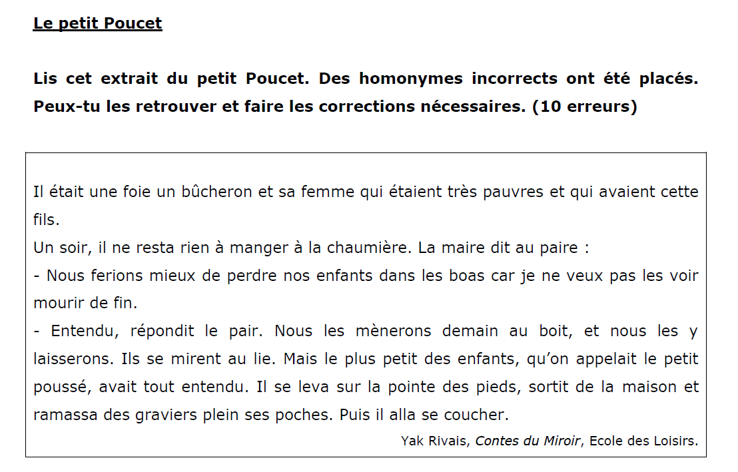

Mathématiques
Calcul mental :Des fractions décimales aux nombres décimaux :
Ce travail de calcul mental nous l’avons souvent réalisé en classe.
On se disait 721/10 : j’écris 7, je décale la virgule 1 fois vers la gauche car il y a 1 zéro à 10. Le résultat est 72,1. Si la fraction est 72/100 : j’écris 7, je décale 2 fois la virgule vers la gauche car il y a 2 zéros à 100. Le résultat est 0,72.
Vidéo pour compléter le travail fait en classe, elle est à regarder plusieurs fois pour bien comprendre : https://www.youtube.com/watch?v=2SzIJhUaYbQ
- 1/10=
- 3/100=
- 6/100=
- 259/100=
- 736/100=
- 4 105/100=
- 28/10=
- 63/10=
- 304/10=
- 5 825/10=
Exercice 2 : La Proportionnalité
Regardez attentivement cette vidéo pour bien comprendre le mot « proportionnalité » que l’on a déjà évoqué en classe : https://www.youtube.com/watch?v=PyDvkMr3qfg

Remplis le tableau de ton niveau : Ce sont de véritables recettes que vous pouvez refaire sans problème !!
Problème cm1:
Voici la recette du gâteau marbré pour 8 personnes : Ingrédients :
- 6 cuillères à soupe de lait
- 3 oeufs
- 200g de farine
- 125g de beurre
- 200g de sucre
-1 sachet de levure
- 1 sachet de sucre vanillé
- 25g de chocolat en poudre
Recette :
- Travaillez le beurre avec le sucre.
- Ajoutez les jaunes d'oeufs, le lait, la farine et la levure.
- Ajoutez les blancs battus en neige.
- Puis séparez la pâte en deux parties : parfumez l'une à la vanille et l'autre au chocolat.
- Beurrez (et farinez) un moule à cake.
- Versez les deux préparations en alternance dans un moule beurré, puis mettez le moule dans le four (thermostat 4-5), pendant environ 40 min.
Ingrédients pour 8 personnes | Ingrédients pour 32 personnes
6 cuillères à soupe de lait | Cuillères à soupe de lait
3 Œufs | Œufs
200 g de farine | farine
125g de Beurre | Beurre
200g de sucre | de Sucre
1 sachet de levure | Sachet de levure
1 sachet de sucre vanillé | Sachet de sucre vanillé
25g de chocolat en poudre | Chocolat en poudre

Problème cm2 :
Voici la recette de pâte à pancakes pour 6 personnes : Ingrédients :
- 30 boudoirs
- 500g de fraises
- 350g de fromage blanc
- 2 sachets de sucre vanillé
- ½ citron pressé
- 50g de sucre
Recette :
ÉTAPE 1 : Laver et équeuter les fraises (en garder quelques-unes pour la décoration). Les couper en petits morceaux. Y rajouter le jus du 1/2 citron, les 2 sachets de sucre vanillé et mélanger.
ÉTAPE 2 : Mélanger 350 g de fromage blanc et le sucre. Y ajouter les fraises.
ÉTAPE 3 : Imbiber les boudoirs (face non sucrées) avec un peu d'eau sucrée. Tapisser les bords et le fond d'un moule à charlotte.
ÉTAPE 4 : Ajouter la moitié de la préparation fromage blanc/fraises. Mettre une couche de boudoirs et le reste de fromage blanc/fraises.

ÉTAPE 5 : Terminer par une couche de boudoirs. Poser le couvercle du moule à charlotte et Laisser reposer 6 heures au réfrigérateur. Démouler et décorer de quelques fraises coupées en quartiers.

Ingrédients pour 6 personnes | Ingrédients pour 27 personnes
30 boudoirs | boudoirs
500g de fraises | Fraises
350g de fromage blanc | Fromage blanc
2 sachets de sucre vanillé | Sachets de sucre vanillé
½ citron pressé | Citron pressé
50g de sucre | sucre

